Fun識香港工作紙
大館（前域多利監獄）
Tai Kwun (Former Victoria Prison Compound)
姓名：_____________________
班別：_____________________
日期：_____________________

- 配對題：試將下列吻合的圖像和文字配對起來。
Multiple Choice: Choose the correct answers and put them in the boxes below.
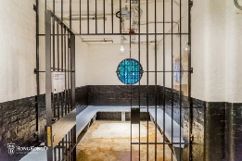
域多利監獄 ‧ ‧

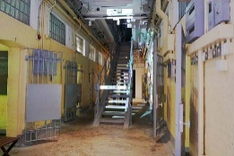
囚犯 ‧ ‧

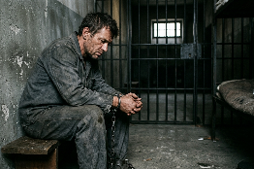
樓梯 ‧ ‧

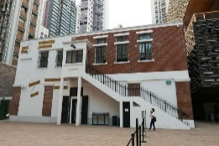
牢房 ‧ ‧

- 習字題：試依照筆順，並跟隨字樣練習生字。
Practice writing: Try to write the Chinese characters according to the stroke order and the characters 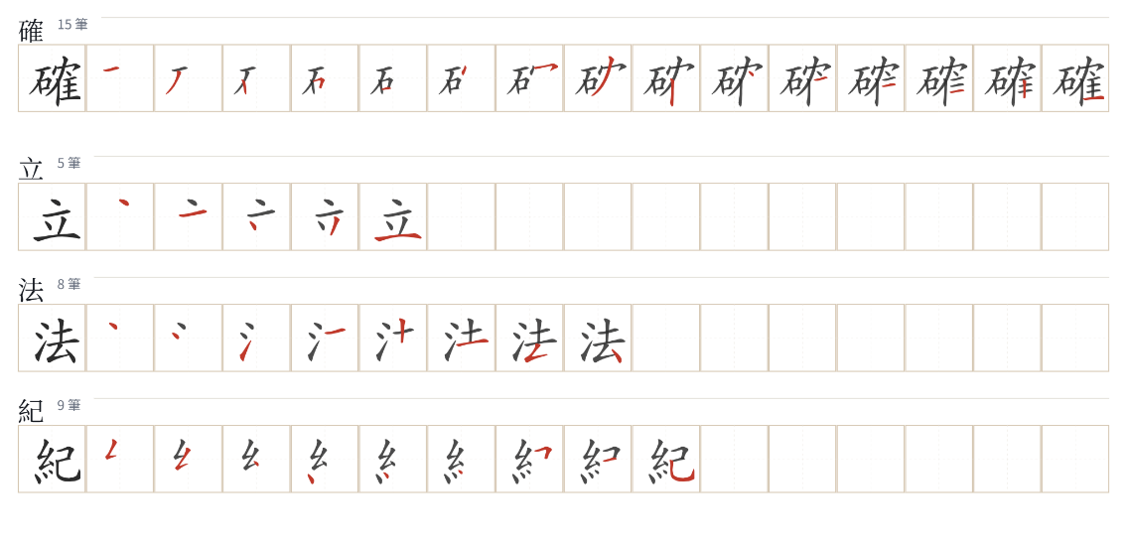
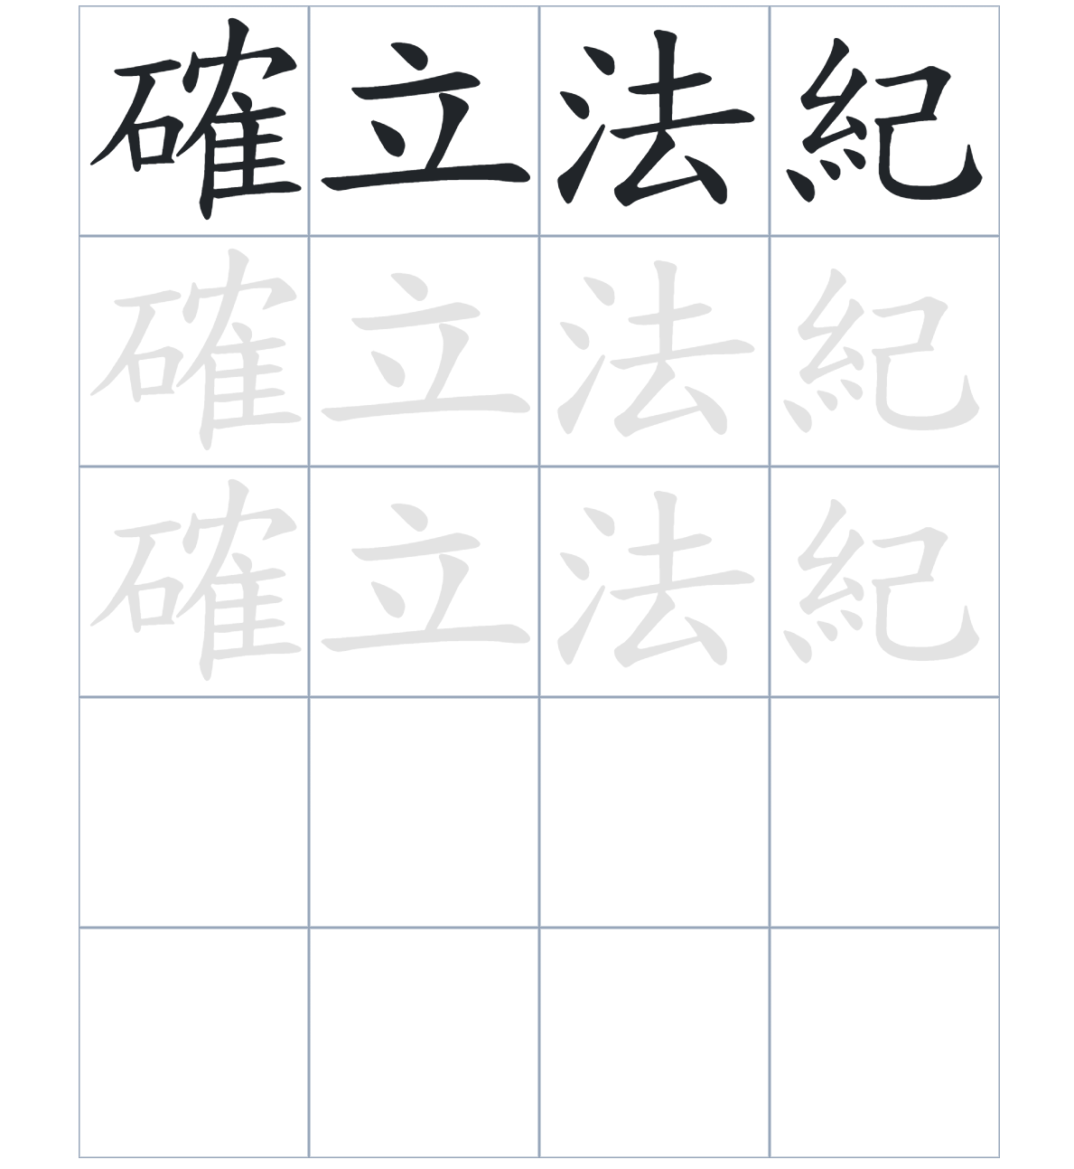

試根據文章內容，回答下列部分：
- 填充題：試在各題留空部分填上正確答案。
Fill in the blanks: Fill in the blanks with the correct answers.

英國佔領香港島後，為了____________，在半山興建了監獄。這座建築非常____________實用，並設有不同的囚房大樓。到了1980年代，這裡改為____________越南船民，直到 2006 年才正式____________運作。現在，部分建築如 D 倉依然____________至今，讓市民參觀。

- 短問答：試以自己的文字，以完整句子回答下列的題目。
Short Questions: Give short answers to the following questions.
問題1.
為什麼政府要在 1862 年展開監獄的重建工作？
_______________________________________________________________________________________
_______________________________________________________________________________________

問題2.
域多利監獄當時是怎樣的設計？
_______________________________________________________________________________________
_______________________________________________________________________________________

問題3.
在 1980 年代初，這座監獄主要用來收容哪些人？
_______________________________________________________________________________________
_______________________________________________________________________________________
- 選擇題：選取適當的答案，將其英文字母代號填入空格內。
Multiple Choice: Choose the correct answers and put them in the boxes below.

問題1.
根據句意，為括號位置選出適當的詞語。
「這座監獄（ ）在 2006 年停止了運作，但它依然是香港重要的歷史古蹟。」
A. 因爲 B. 雖然
C. 原來 D. 而且 □

- 造句題：嘗試根據提供的句式造句。
Make a sentence: Try to write a sentence by using the provided sentence structure and information.

問題1.
請用「不但……，而且……」的句式，描述監獄的特點。
_______________________________________________________________________________________
_______________________________________________________________________________________

問題2.
請用「起初……，後來……」的句式，描述監獄用途的轉變。
_______________________________________________________________________________________
_______________________________________________________________________________________

問題3.
請用「因為……，所以……」的句式，描述重建的原因。
_______________________________________________________________________________________
_______________________________________________________________________________________

- 短文寫作：試寫一段簡短的導遊詞，向遊客介紹「大館（前域多利監獄）」。 （約40字）
Short Writing: Write a tour guide to introduce the “Tai Kwun (Former Victoria Prison Compound)” to tourists. (Approximately 40 words)
_______________________________________________________________________________________
_______________________________________________________________________________________
_______________________________________________________________________________________
_______________________________________________________________________________________
_______________________________________________________________________________________
_______________________________________________________________________________________

參考答案：
配對題：試將下列吻合的圖像和文字配對起來。
Multiple Choice: Choose the correct answers and put them in the boxes below.
域多利監獄 ‧ ‧

囚犯 ‧ ‧

樓梯 ‧ ‧

牢房 ‧ ‧

填充題：試在各題留空部分填上正確答案。
Fill in the blanks: Fill in the blanks with the correct answers.

英國佔領香港島後，為了確立法紀，在半山興建了監獄。這座建築非常牢固實用，並設有不同的囚房大樓。到了1980年代，這裡改為收容越南船民，直到 2006 年才正式停止運作。現在，部分建築如 D 倉依然保留至今，讓市民參觀。

短問答：試以自己的文字，以完整句子回答下列的題目。
Short Questions: Give short answers to the following questions.
問題1.
為什麼政府要在 1862 年展開監獄的重建工作？
因為原本的監獄很快便空間不足，所以政府展開了重建工作。_________________________________
_______________________________________________________________________________________

問題2.
域多利監獄當時是怎樣的設計？
中央部分為走廊和樓梯，兩旁為囚室。_____________________________________________________
_______________________________________________________________________________________

問題3.
在 1980 年代初，這座監獄主要用來收容哪些人？
因為監獄的空間不足，所以政府在 1862 年完成了重建工程。_________________________________
_______________________________________________________________________________________

選擇題：選取適當的答案，將其英文字母代號填入空格內。
Multiple Choice: Choose the correct answers and put them in the boxes below.

問題1.
根據句意，為括號位置選出適當的詞語。
「這座監獄（ ）在 2006 年停止了運作，但它依然是香港重要的歷史古蹟。」
A. 因爲 B. 雖然
C. 原來 D. 而且 B

造句題：嘗試根據提供的句式造句。
Make a sentence: Try to write a sentence by using the provided sentence structure and information.

問題1.
請用「不但……，而且……」的句式，描述監獄的特點。
這座新監獄不但牢固，而且非常實用。_____________________________________________________
_______________________________________________________________________________________

問題2.
請用「起初……，後來……」的句式，描述監獄用途的轉變。
起初這裡是用來囚禁囚犯的監獄，後來用作收容非法入境者。_________________________________
_______________________________________________________________________________________

問題3.
請用「因為……，所以……」的句式，描述重建的原因。
因為監獄的空間不足，所以政府在1862年完成了重建工程。__________________________________
_______________________________________________________________________________________

